Curriculum Vitae

Luis Elicio Loaiza Pacheco
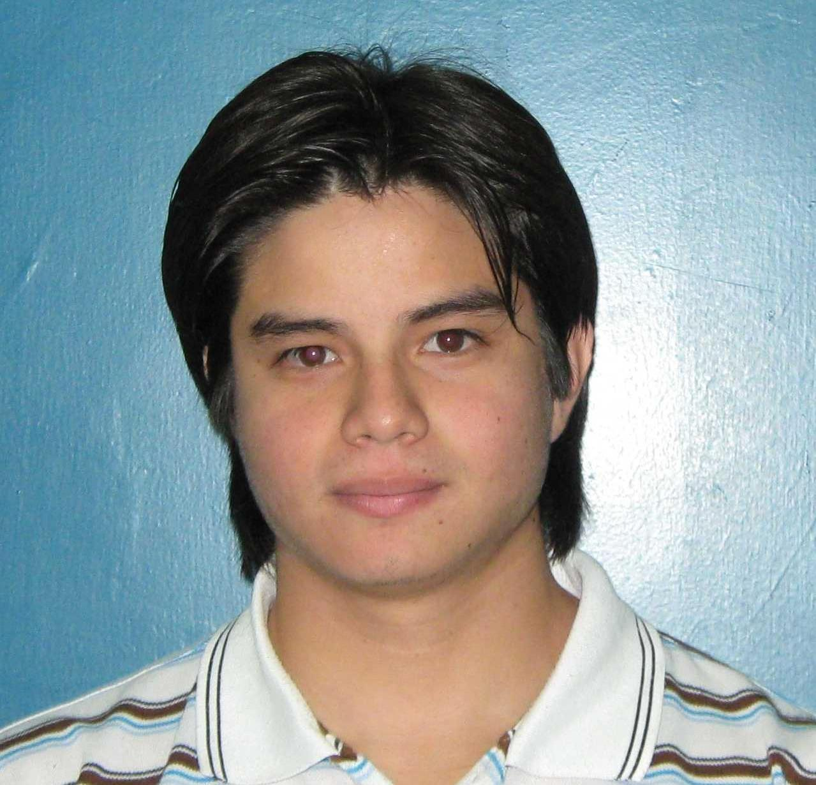

INFORMACIÓN PERSONAL

Fecha De Nacimiento: 26 de Diciembre, 1986
Lugar de Nacimiento: Guayaquil – Guayas
Edad: 22 años
Estado Civil: Soltero
Domicilio: Samanes 4 mZ 413 v#36
Número Telefónico: 2219131 - 099421225
E-.Mail: luis-knup@hotmail.com – luislp05@gmail.com - lloaiza@espol.edu.ec
C.I: 0920594348

DATOS ACADÉMICOS

ESTUDIOS PRIMARIOS
- Colegio Americano de Guayaquil (1990-1997)

ESTUDIOS SECUNDARIOS
- Colegio Americano de Guayaquil (1998-2000)
- Bachiller en Ciencias, especialización Ingeniería en el Colegio Particular Politécnico (COPOL). (2001-2005)

ESTUDIOS UNIVERSITARIOS
- Escuela Superior Politécnica del Litoral (ESPOL)
Carrera: Ingeniería en Computación Sistemas Multimedia – Facultad de Ingeniería Eléctrica y Computación (FIEC)
Ciclo: VIII semestre.

ESTUDIOS ADICIONALES
- Diploma de Bachillerato Internacional en Inglés, Matemáticas y Física.
- CCNA1 Conceptos Básicos sobre Networking. Certificado CISCO.
- 3d Studio Max PARTE I: Objetos y Modelado.

EXPERIENCIA LABORAL
- Profesor de párvulos, labor social
Lugar: Isla Santay
Año: 2003

- Servicio al Cliente
Lugar: Surf Style Retail Store, Gulf Shores, Alabama 36542
Año: 2007

- Instructor de niños en Programación y Computación usando SQUEAK Proyecto ELI-ESPOL.
Lugar: FIEC-ESPOL
Año: 2008

- Ayudante de Programación / Soporte en Administración de Sistemas / Administrador Web
Lugar: CISE (Centro de Investigación y Servicios Educativos) - ESPOL
Año: Julio 2008 – Septiembre 2009

REFERENCIAS LABORALES

- Sra. Ana Gálvez
Profesora del Colegio Politécnico
042822470

- Amir Ohayon District Manager Surf Style Retail – Gulf Shores, Alabama (251) 9486800
- Ing. Diego Carrera (593) 4 2269640 – (593) 4 2269648
- Lisbeth Polanco (593) 88886847

CONOCIMIENTOS Generales

- Lenguajes de programación:
- Java, C, C++, C#, Ruby, PHP, Squeak.
- SQL.
- Javascript, ActionScript 3.0 / 2.0 (FLASH).
- XML, HTML, YML, JASON
- AJAX.

- Motores de Bases de Datos:
- MYSQL
- POSTGRES
- ORACLE Enterprise 10G.

- Software Multimedia
- FLASH CS3 – CS4, After Effects, Premier.

Desarrollo de Proyectos Personales

- Uso de Plataforma Facebook – ActionScript API y PHP API.
- Desarrollo y Conocimiento en Servidores de Sockets (Java) y flash como cliente, para aplicaciones multiusuario en línea.

- Entrevista grabada a Kevin Warwick, investigador y profesor de Cibernética, que descubrió como transmitir señales del cerebro al computador, para proyecto piloto de “internet televisión”.

- Herramientas y Desarrollos Generales
- Desarrollo completo de revistas digitales en FLASH.
- Desarrollo de Aplicaciones Web para Servicios Médicos utilizados en la actualidad. (NutriSys, MediSys y NC MANAGER).
- Desarrollo de sistema de Administración de Pacientes del Centro Nutricional “Nutrition Center” de la Dra. Lorena Miranda.
- Desarrollo de Juegos Publicitarios. AdverGames.
- Realidad Aumentada usando Flash y FLAR TOOLKIT
- Integración de Google API y FLASH.
- Uso de librerías OPENCV (C) y MatLab para procesamiento digital de Imágenes.
- Mineria de Datos y creación de Cubos de Datos OLAP con Mondrian y PENTAHO.
- Minería de Logs o Archivos usando framewok de procesamiento distribuido HADOOP, en clusters dados por los Amazon Web Services (cloud computing).

Reconociemientos

- Ganador Nacional de concurso de Emprendemiento Internacional “Innovation Entrepreneurship Tournamet” organizado por la Universidad de Standford. Y ganador internacional en la Universidad de Standford del premio al mayor valor social generado con el proyecto “Educarte”.(http://www.youtube.com/watch?v=SatitKq9YLQ&feature=response_watch).

Exposiciónes y Eventos

- Expositor en ESPOL – Ciencia 2008, stand del CIDIS.
- Presidente Organizador del 1er “Facebook Developer Garage Guayaquil”, evento internacional respaldado por Facebook Inc. Avalado y respaldado por ESPOL y la Municipalidad de Guayaquil.

